**SAKARYA ÜNİVERSİTESİ**

**TEKNOLOJİ FAKÜLTESİ, MEKATRONİK MÜHENDİSLİĞİ**

**ELEKTRİK DEVRELERİ LABORATUARI**

**DENEY-4**

**TOPLAMSALLIK(SÜPERPOZİSYON) TEOREMİ VE ÇEVRE AKIMLARI YÖNTEMİ**

1. **Toplamsallık (süperpozisyon) teoremi ile devre analizi**

**Ön Bilgi:**

Bağımsız kaynakların bulunduğu lineer bir devrede, herhangi bir elemana ilişkin akım veya gerilim değeri; Kaynaklar tek başına devrede olduğu zaman elde edilen akım veya gerilim değerlerinin toplamına eşittir. Süperpozisyon ilkesini uygulamak için; 1) Kaynaklar tek tek ele alınır. Bu sırada diğer kaynakların etkisi yok edilir. ( Gerilim kaynakları kısa devre, akım kaynakları açık devre ).

2) Her bir kaynak için ilgilenilen elemana ilişkin akım veya gerilim değeri hesaplanır.

3) Tüm kaynaklar için ayrı ayrı bulunan akım veya gerilim değerleri toplanarak tam çözüme ulaşılır.

**Deneyde Kullanılacak Cihaz ve Malzemeler :**

2 Adet DC güç kaynağı 1 Adet 3.3 KΩ direnç

1 Adet Multimetre 1 Adet 4.7 KΩ direnç

1 Adet 1KΩ direnç 2 Adet 2.2 KΩ direnç

**Ön Çalışma :**

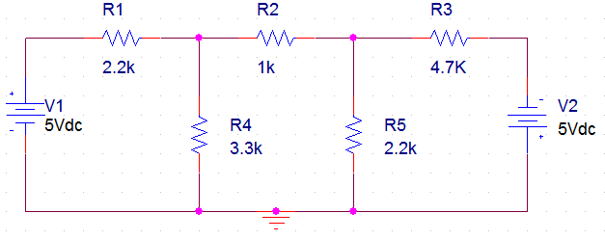

Şekil 4.1

i) Şekil 4.1.’de verilen devre için, süperpozisyon yöntemi ile( önce V1 sonra V2 kaynağını alarak) her bir direncin gerilimini hesaplayınız. Tablo 4.1. de uygun yere yazınız. V1 ve V2 kaynakları için ayrı ayrı bulduğunuz değerleri toplayarak gerçek gerilim değerlerini bulunuz.

ii) Şekil 4.1.’de verilen devreyi PROTEUS programında kurunuz.

1. Her bir direncin gerilimini ölçünüz. Tablo 4.1. de uygun yere yazınız.

2. Süperpozisyon yöntemi ile (önce V1 kaynağını alınız V2 kaynağını kısa devre ediniz, sonra V2 kaynağını alınız V1 kaynağını kısa devre ediniz) her bir direncin gerilimini ölçünüz. V1 ve V2 kaynakları için ayrı ayrı bulduğunuz değerleri toplayarak gerçek gerilim değerlerini bulunuz.

.

**İSTENENLER :** Ön çalışmanın yapıldığını gösteren hesaplamalar (i), PROTEUS çıktıları(ii), (Print screen komutu ile gerekli görüntüler alınabilir.), ve Tablo 4.1.’de gerekli yerlerin doldurulması.

**Deneyin Yapılışı :**

1. Şekil 4.1.’deki devreyi kurunuz.
2. Devreyi kontrol ettikten sonra gerilimi uygulayınız.
3. Her bir direncin gerilimini ölçünüz. Tablo 4.1.de uygun yere yazınız.
4. Önce V1 kaynağını alınız, V2 kaynağının uçlarını kısa devre ediniz. Her bir direncin gerilimini ölçünüz. Tablo 4.1.de uygun yere yazınız.
5. Sonra V2 kaynağını alınız, V1 kaynağının uçlarını kısa devre ediniz. Her bir direncin gerilimini ölçünüz. Tablo 4.1.de uygun yere yazınız.
6. V1 ve V2 kaynakları için ayrı ayrı bulduğunuz değerleri toplayarak gerçek gerilim değerlerini bulunuz. Tablo 4.1.de uygun yere yazınız.

**Tablo 4.1.**

|  |  |  |  |  |  |  |  |
| --- | --- | --- | --- | --- | --- | --- | --- |
| **DENEY**  **4 A** | | | **DİRENÇLER** | | | | |
| **R1**  **2.2K** | **R2**  **1K** | **R3**  **4.7K** | **R4**  **3.3K** | **R5**  **2.2K** |
| **HESAPLAMA** | | Vˊ |  |  |  |  |  |
| V˝ |  |  |  |  |  |
| V |  |  |  |  |  |
| **SİMÜLASYON** | **1** | V |  |  |  |  |  |
| **2** | Vˊ |  |  |  |  |  |
| V˝ |  |  |  |  |  |
| V |  |  |  |  |  |
| **DENEY** | **3.adım** | V |  |  |  |  |  |
| **4.adım** | Vˊ |  |  |  |  |  |
| **5.adım** | V˝ |  |  |  |  |  |
| **6.adım** | V |  |  |  |  |  |

1. **Çevre akımları yöntemi ile devre analizi**

**Ön bilgi:**

Çevre akımları yöntemi; kapalı bir çevrede ( bir başka ifadeyle; tamamlanmış akım yolu) gerilim düşümleri toplamı sıfıra eşittir ilkesine dayanır. Devrede üzerinden akım geçmeyen devre elemanı kalmayacak şekilde çevrelere ayrılır. Her bir çevre için ayrı ayrı elemanların gerilim düşümleri yazılıp toplanarak sıfıra eşitlenir. Her bir çevreden çıkan gerilim düşümleri denklemlerinin ortak çözümü yapılarak her bir çevre akımı bulunmuş olur.

Her bir çevre akımının yönü keyfi olarak seçilebilir. Birden fazla çevrede kullanılan devre elemanı varsa, o elemana etki eden bütün çevre akımları cinsinden, gerilim düşümleri hesaplanmalıdır. Bu bilgiler ışığında, yukarıda süperpozisyon teoremiyle çözümlenmiş devreyi bu kez de çevre akımları yöntemiyle analiz edip aynı sonuçları gözlemlediğimizi görmeye çalışalım.

Her bir çevre için gerilim düşümlerini yazacak olursak;

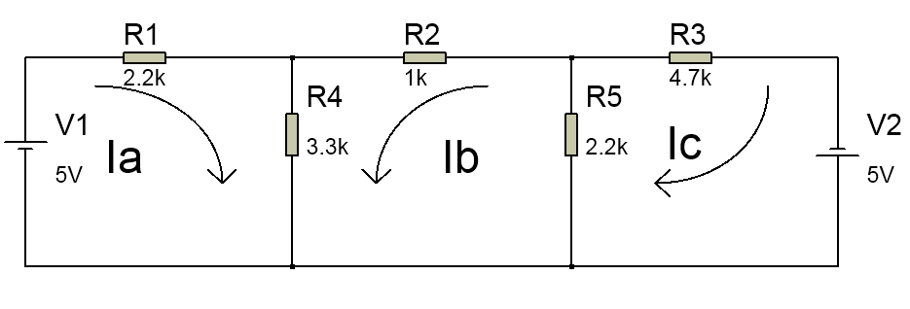

**Şekil 4.2.**

$$I_{1}.R_{1}+I_{1}.R_{4}+I_{2}.R_{4}-5=0$$

$$I_{2}.R_{2}+I_{2}.R_{4}+I_{2}.R_{5}+I_{1}.R_{4}=0$$

$$I_{3}.R_{3}+I_{3}.R_{5}+I_{2}.R_{5}-5=0$$

Bu denklemler çözüldükten sonra elde edilen çevre akımları değerlerinden her bir devre elemanı üzerine düşen gerilim düşümü hesaplanır.

**Deneyde Kullanılacak Cihaz ve Malzemeler :**

2 Adet DC güç kaynağı 1 Adet 3.3 KΩ direnç

1 Adet Multimetre 1 Adet 4.7 KΩ direnç

1 Adet 1KΩ direnç 2 Adet 2.2 KΩ direnç

**Ön Çalışma:**

i) Şekil 4.2.’de verilen devre için, çevre akımları yöntemi ile ( her bir çevre akımını bularak) her bir direncin çevre akımları cinsinden akım değerlerini ve üzerine düşen gerilimi hesaplayınız. Tablo 4.4. de uygun yere yazınız.

ii) Şekil 4.2.’de verilen devreyi PROTEUS programında kurunuz.

1. Her bir direncin gerilimini ölçünüz. Tablo 4.3. de uygun yere yazınız.

2. Her bir dirençten geçen akım değerlerini ölçerek hesaplamalarınızla uyuşup uyuşmadığını kontrol ediniz ve Tablo 4.3. da uygun yerlere yazınız.

**İSTENENLER :** Ön çalışmanın yapıldığını gösteren hesaplamalar (i), PROTEUS çıktıları(ii), (Print screen komutu ile gerekli görüntüler alınabilir.), ve Tablo 4.1. Tablo 4.3. Tablo 4.4’de gerekli yerlerin doldurulması.

**Deneyin Yapılışı :**

1. Şekil 4.2.’deki devreyi kurunuz.
2. Devreyi kontrol ettikten sonra gerilimi uygulayınız.
3. Her bir direncin gerilimini ve üzerinden geçen akımı ölçünüz. Tablo 4.2.de uygun yere yazınız.
4. Tablo 4.1. ‘de bulduğunuz ölçüm değerleri ile Tablo 4.2.’de bulduğunuz ölçüm değerlerini karşılaştırarak sonuçlarını yorumlayınız.

**Tablo 4.2.**

|  |  |  |  |
| --- | --- | --- | --- |
| **DENEY 4 B** | **Ölçüm Sonuçları** | | |
| **DİRENÇLER** | **Çevre akımları cinsinden akım** | **Toplam akım** | **Gerilim** |
| $$R_{1}$$ |  |  |  |
| $$R_{2}$$ |  |  |  |
| $$R_{3}$$ |  |  |  |
| $$R_{4}$$ |  |  |  |
| $$R_{5}$$ |  |  |  |

**Tablo 4.3.**

|  |  |  |  |
| --- | --- | --- | --- |
| **DENEY 4 B** | **Simulasyon Sonuçları** | | |
| **DİRENÇLER** | **Çevre akımları cinsinden akım** | **Toplam akım** | **Gerilim** |
| $$R_{1}$$ |  |  |  |
| $$R_{2}$$ |  |  |  |
| $$R_{3}$$ |  |  |  |
| $$R_{4}$$ |  |  |  |
| $$R_{5}$$ |  |  |  |

**Tablo 4.4.**

|  |  |  |  |
| --- | --- | --- | --- |
| **DENEY 4 B** | **Hesaplama Sonuçları** | | |
| **DİRENÇLER** | **Çevre akımları cinsinden akım** | **Toplam akım** | **Gerilim** |
| $$R_{1}$$ |  |  |  |
| $$R_{2}$$ |  |  |  |
| $$R_{3}$$ |  |  |  |
| $$R_{4}$$ |  |  |  |
| $$R_{5}$$ |  |  |  |

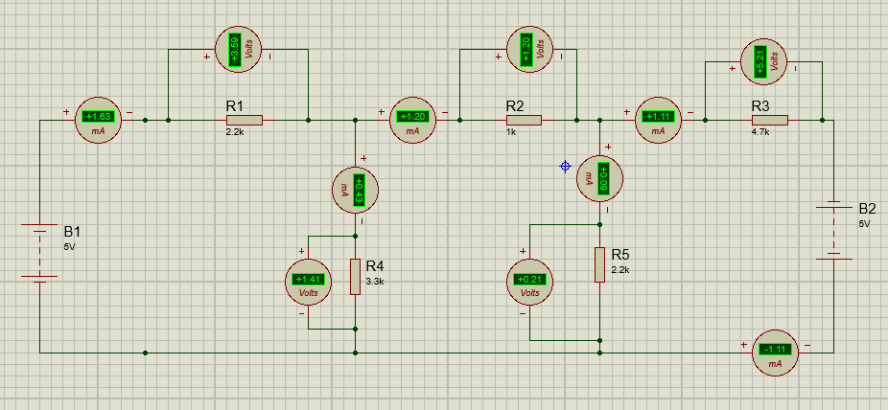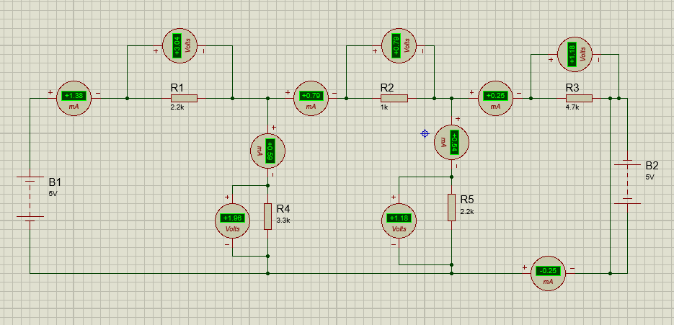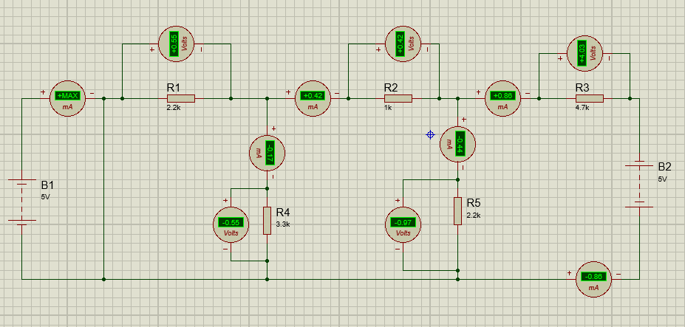

**TC**

**SAKARYA ÜNİVERSİTESİ**

**TEKNOLOJİ FAKÜLTESİ**

**MEKATRONİK MÜHENDİSLİĞİ**

**ELEKTRİK DEVRELERİ LABORATUVARI**

DENEYİN ADI:

DENEY NO:

DENEYİ YAPANIN

ADI ve SOYADI: **AHMET CENGİZ**

OKUL NO: **G1509.18049**

DENEY GRUP NO:

|  |  |  |  |  |
| --- | --- | --- | --- | --- |
| **DEĞERLENDİRME** | | | | |
| Ön Çalışma  (%25) | Deney Sonuçları  (%40) | Sözlü  (%25) | Derse Devam  (%10) | TOPLAM |
|  |  |  |  |  |